UNIVERSITARIA DE COLOMBIA

ANÁLISIS Y REQUERIMIENTOS DE SOFTWARE

JUAN DAVID PARDO FORERO

JUAN SEBASTIAN GARCIA REDONDO

JHOAN STEVEN PICÓN CALDERÓN

LUISA FERNANDA GUERRERO LEIVA

estudiantes

JUANA PATRICIA SIERRA

docente

INGENIERIA DE SOFTWARE

5to SEMESTRE

2023

**INTRODUCCIÓN**

Exhibir soluciones metálicas, es una empresa que ha estado en el mercado desde el 2018, Enfocada en el área de ornamentación, dedicada a la fabricación de muebles en estructura metálica, cuenta con un equipo de 7 integrantes (5 empleados, secretaria y administrador) y tiene cuatro clientes fijos con los que suelen tener proyectos grandes y pequeños.

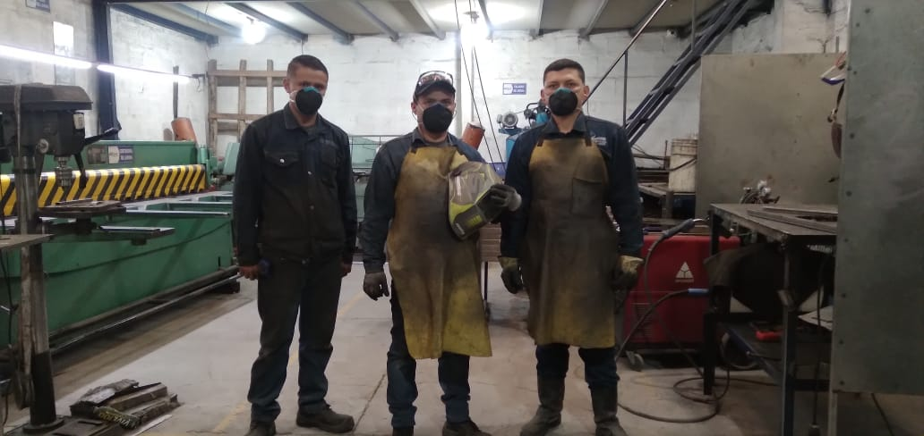

**objetivo:**

Nuestro objetivo es desarrollar un software de gestión para la empresa exhibir soluciones metálicas con el fin de organizar la parte administrativa.

**Entrevista:**

**Fecha: 28 de octubre**

**Entrevistado: Victor Guerrero**

**Entrevistador : Jhoan Picon y Fernanda Guerrero.**

**¿Puede usted describir brevemente la historia y funcionamiento de la empresa?**

Exhibir lleva en funcionamiento desde el 2018, comencé solo con proyectos pequeños que me daba una empresa en la que trabajé antes. Después fui tomando contactos y contratando personal para hacer los proyectos que fuimos tomando. Ahora para aceptar algún trabajo suelen llamarme o enviar un correo describiendo el proyecto que necesitan elaborar, nosotros miramos costos y mandamos una factura el cliente ya nos dirá si acepta, dándonos fechas y nos envía los planos para elaborar el trabajo.

**¿Qué medios de contacto proporcionan para que los clientes se comuniquen con ustedes?**

Normalmente usamos gmail y whatsapp, contamos también con instagram y facebook pero estos están desactualizados. por lo que nadie conoce más de nosotros.

**¿Cómo tiene ordenada la información de su empresa?**

La información que se maneja en la empresa es sobre, trabajadores, clientes y proveedores e implementación del sistema de seguridad y salud en el trabajo.

Manejamos la información de manera física (en AZ, con todo impreso, separado por ventas, compras, y información de cada trabajador) y digital ( el sistema de seguridad y salud en el trabajo, en excel la misma información de ventas y compras, el sistema contable SIIGO)

**¿Cada cuanto tienen algún pedido?**

A veces tenemos dos pedidos en un día y hay veces en las que estamos 15 días sin hacer nada.

**¿Cuál es su forma de comunicarse con los clientes para detallar los pedidos?**

depende del cliente porque hay gente que envía los planos y a las dos horas ya quiere avances, otros piden avances en 15 días un mes.entonces depende de los clientes.

**problemática:**

la empresa exhibir soluciones metálicas, no cuenta con un software para organizar sus diversas gestiones que puedan manipular de una forma más rápida, sencilla y ordenada. teniendo que recurrir a un papeleo tedioso y difícil de gestionar.

**ACTORES**

| Actor | Administrador |
| --- | --- |
| Descripción | El administrador es aquel usuario que puede llevar a cabo todas las funciones permitiendo. Crear, Modificar, Eliminar y Consultar toda la información referente al sistema en General, para poder monitorear todas las edición que el Sistema posea |
| Responsabilidades o Rol | * Seguridad * Ingreso al Sistema * Gestión Clientes * Gestión Materia Prima * Gestión Agenda * Gestión Inventario * Gestión Usuarios * Gestión Pedidos |
| fuentes |  |

| Actor | Secretaria |
| --- | --- |
| Descripción | La secretaria tiene como principal función el de consultar la Información, para velar por la seguridad de los datos entre usuario y administrador. Sin embargo también tiene permiso para gestionar los empleados y los Informes (área financiera) |
| Responsabilidades o Rol | * Seguridad * Ingreso al Sistema * Gestión Usuarios * Gestión Agenda * Consulta Inventario * Consultas Pedidos * Consulta Clientes |
| fuentes |  |

| Actor | Empleados |
| --- | --- |
| Descripción | El empleado tiene como función de Consultar los pedidos y el Monitoreo de los Productos que se encuentren activos |
| Responsabilidades o Rol | * Seguridad * Ingreso al Sistema * Gestión Pedidos * Gestión Inventario |
| fuentes |  |

| Actor | Clientes |
| --- | --- |
| Descripción | El cliente tiene un papel principal ya que es el que podrá ver y consultar información de la empresa para contratar el servicio que esta brinda. |
| Responsabilidades o Rol | * Ingreso al Sistema * Contáctenos. * Consulta Pedidos |
| fuentes |  |

**REQUERIMIENTOS FUNCIONALES**

| Nombre | RF-1 GESTIÓN USUARIO |
| --- | --- |
| Resumen | Este Gestor se encarga de la administración de permisos y roles que cada Usuario del Sistema Puede Ejercer y monitoreo del Usuario |
| Entradas | |
| Identificación, Nombre, Rol, Contraseña y status. | |
| Resultados | |
| Registro Usuario / Usuario y Permisos / Información Usuario | |

| Nombre | RF-2 GESTIÓN CLIENTES |
| --- | --- |
| Resumen | Este Gestor se encargará de rastrear, crear y editar los Clientes, en el cual se integran un Historial de seguimiento de las necesidades de los Clientes |
| Entradas | |
| Identificación, Empresa, Dirección, Ciudad, Datos, Observaciones | |
| Resultados | |
| Información clientes , Historial , Rastreo | |

| Nombre | RF-3 GESTIÓN INVENTARIO |
| --- | --- |
| Resumen | Este Gestor se encargará de registrar, editar y consultar el estado actual del inventario de la empresa. |
| Entradas | |
| Cantidad, Ubicación | |
| Resultados | |
| Inventario / Registro Inventario / Información Inventario | |

| Nombre | RF-4 GESTIÓN AGENDA |
| --- | --- |
| Resumen | Este Gestor notifica y suministra información para el monitoreo de la contabilidad de la empresa y de los Pedidos |
| Entradas | |
| Proceso , Fecha, Informacion, Estado | |
| Resultados | |
| Añadir Fecha, Monitorear, Notificaciones | |

| Nombre | RF-5 GESTIÓN MATERIA PRIMA |
| --- | --- |
| Resumen | Este Gestor se encargará de la planificación, adquisición, supervisión, almacenamiento y utilización eficiente de los materiales básicos necesarios para la producción del trabajo. |
| Entradas | |
| Identificación, Nombre , Precio, Proveedor, Cualidades | |
| Resultados | |
| Agregar , Editar, Visualizar | |

| Nombre | RF-6 GESTIÓN PEDIDOS |
| --- | --- |
| Resumen | Este Gestor se encargará de implementar un sistema que permita la recepción, registro, procesamiento y seguimiento eficiente de los pedidos realizados por los clientes.  Este gestor incluirá la capacidad de comunicarse con los clientes para confirmar detalles, proporcionar actualizaciones sobre el estado del pedido y resolver cualquier problema que pueda surgir durante el proceso. |
| Entradas | |
| Identificación, Datos clientes, Datos del Producto , Fechas, Instrucciones | |
| Resultados | |
| Editar, Crear , Monitorear | |

| Nombre | RF-7 GESTIÓN PRODUCTOS |
| --- | --- |
| resumen | Este Gestor se encargará de Administrar y Monitorear y tener un registro de los Productos Pedidos |
| Entradas | |
| Identificación, Nombre Clave , Estado, Cantidad y Atributos. | |
| Resultados | |
| Monitorear, Editar Estado, Crear, Editar | |

| Nombre | RF-8 GESTIÓN SEGURIDAD |
| --- | --- |
| resumen | Gestión que garantice la integridad de los datos y que el manejo de datos sea privado según los roles y posea mecanismos para ayudar a permanecer funcional ante ataques |
| Entradas | |
| Control de acceso, Datos, | |
| Resultados | |
| sistema seguro | |

| Nombre | RF - 9 GESTIÓN INGRESO AL SISTEMA |
| --- | --- |
| resumen | Gestiona el ingreso seguro al sistema y permisos de cada actor, el cual realizará diferentes actividades dependiendo del rol asignado. |
| Entradas | |
| Usuario y contraseña | |
| Resultados | |
| Entrar al sistema, agregar, editar,eliminar, monitorear. | |

**REQUERIMIENTOS NO FUNCIONALES**

| N° | Tipo | Descripción |
| --- | --- | --- |
| 1 | Versatilidad | Gestión para la adaptación a futuras innovaciones de la Empresa |
| 2 | Estabilidad | Gestión que garantice estabilidad para evitar fallos en la ejecución del Sistema. |
| 3 | UI | Gestión visual que sea dinámica e intuitiva para que los administrativos, incluso aquellos Usuarios con poco o nulo conocimiento del software, puedan utilizarla sin dificultad |
| 4 | Contactos | Gestión que integre modos para la Comunicación con Nuevos Clientes usando redes sociales como facebook e instagram. (deseado) |
| 5 | Optimización | Gestión que garantice al sistema un tiempo de respuesta óptimo al momento de realizar un proceso para mejorar los tiempos al momento de realizar una petición en comparación al sistema actual. |

**CONCLUSIONES**

Este sistema brinda una nueva perspectiva en cuanto a la gestión en esta empresa demostrado ser fundamental para mejorar la eficiencia operativa, ya que permite, mejorar los tiempos en diversas fases de los pedidos, también podemos observar que evita el papeleo innecesario y tiene un impacto positivo en los resultados de gestión administrativa y la satisfacción del cliente.

**CUADRO DE COMPARACIÓN DE SISTEMAS.**

para mejorar nuestro sistema realizamos una comparativa con 9 sistemas de gestión diferentes, los cuales son:

Sistema A: Sistema que se ofrece

Sistema B: 1C:Drive

Sistema C: Mailchimp

Sistema D: Pipefy

Sistema E: STEL order

Sistema F: Ofima

Sistema G: Odoo

Sistema H: Hubspot

Sistema I: Holded

Sistema J: SAP

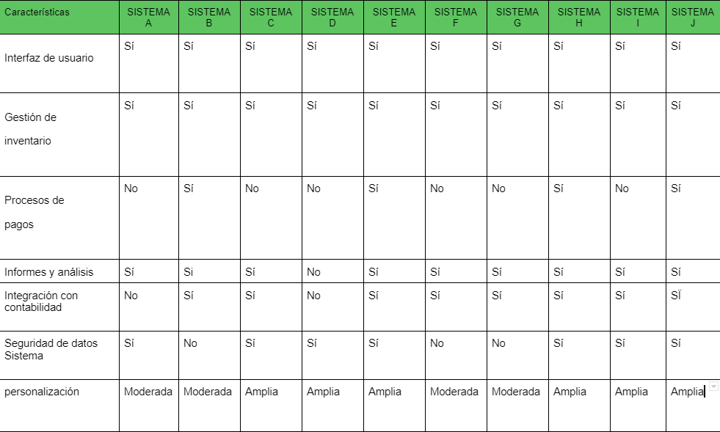

**UML**

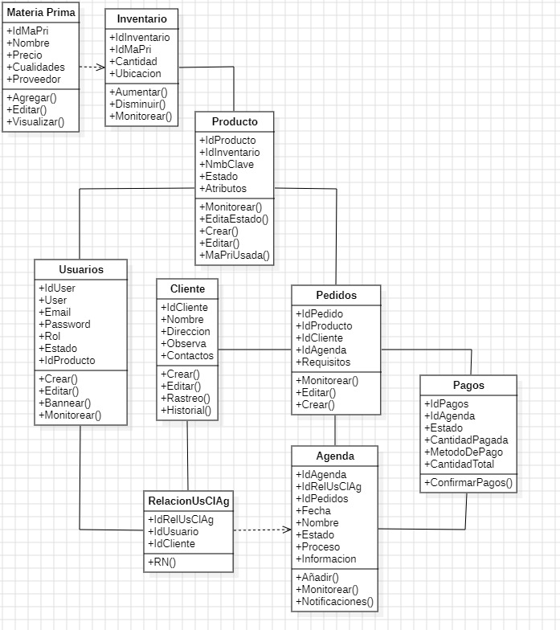

**CASOS DE ALTO NIVEL**

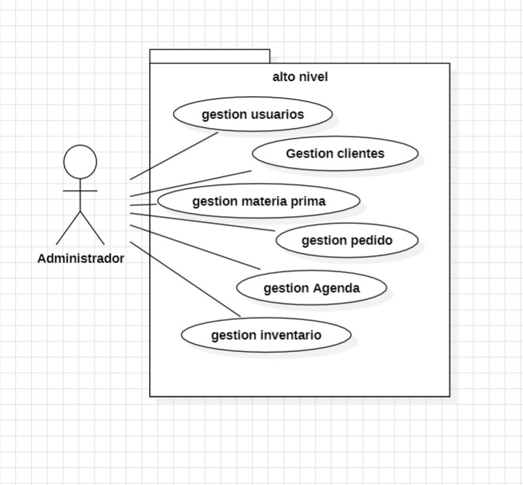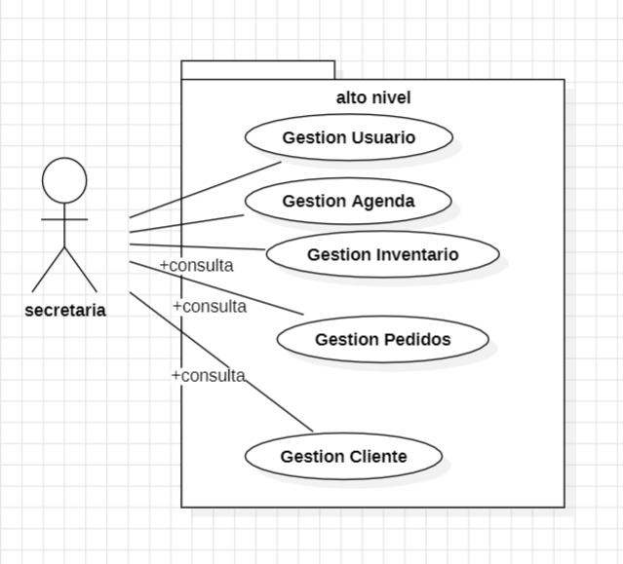

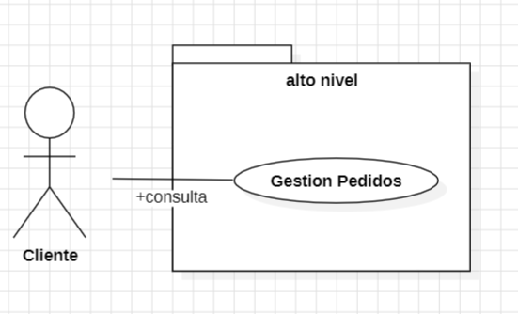

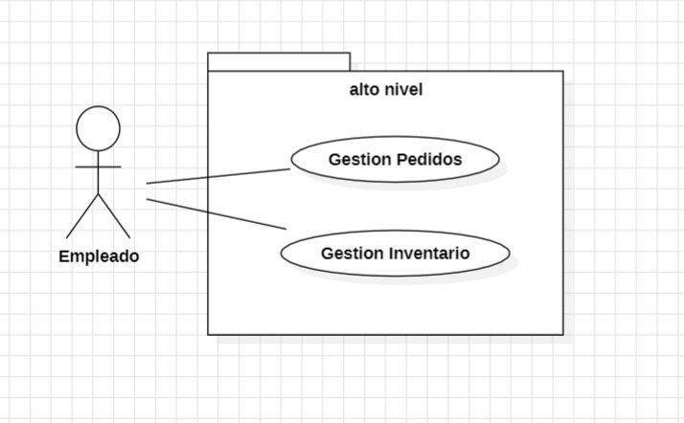

**CASOS DE USO EXTENDIDO**

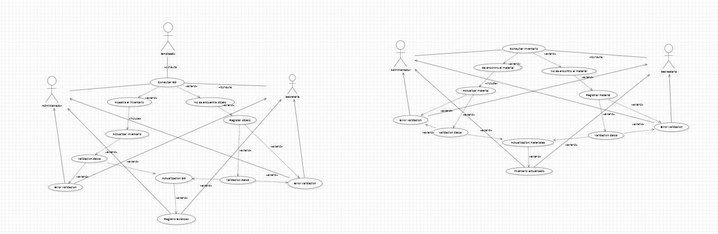

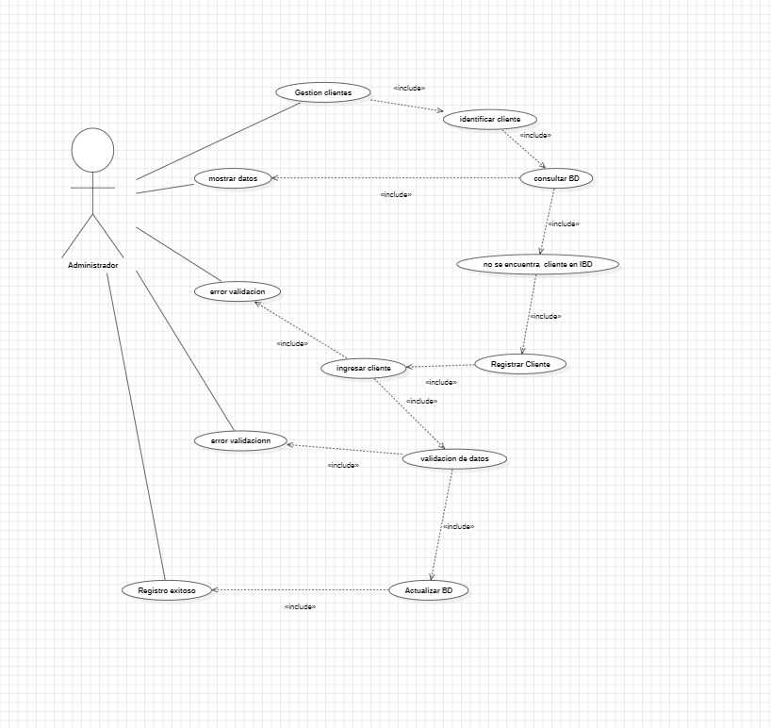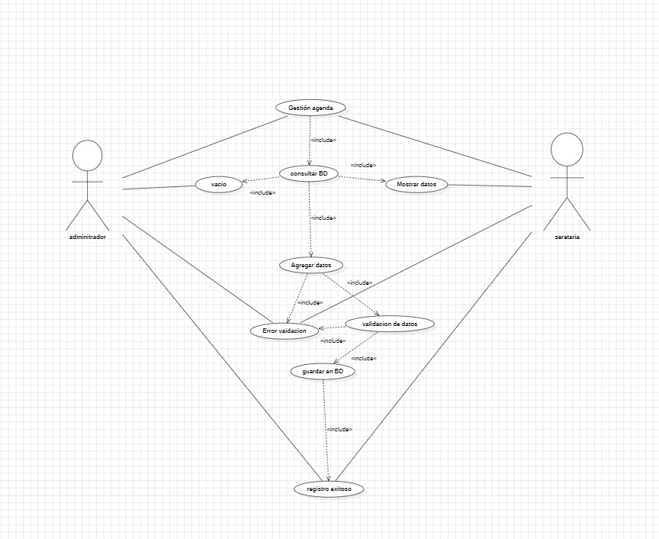

**EVIDENCIAS DEL SISTEMA ACTUAL DE LA EMPRESA**

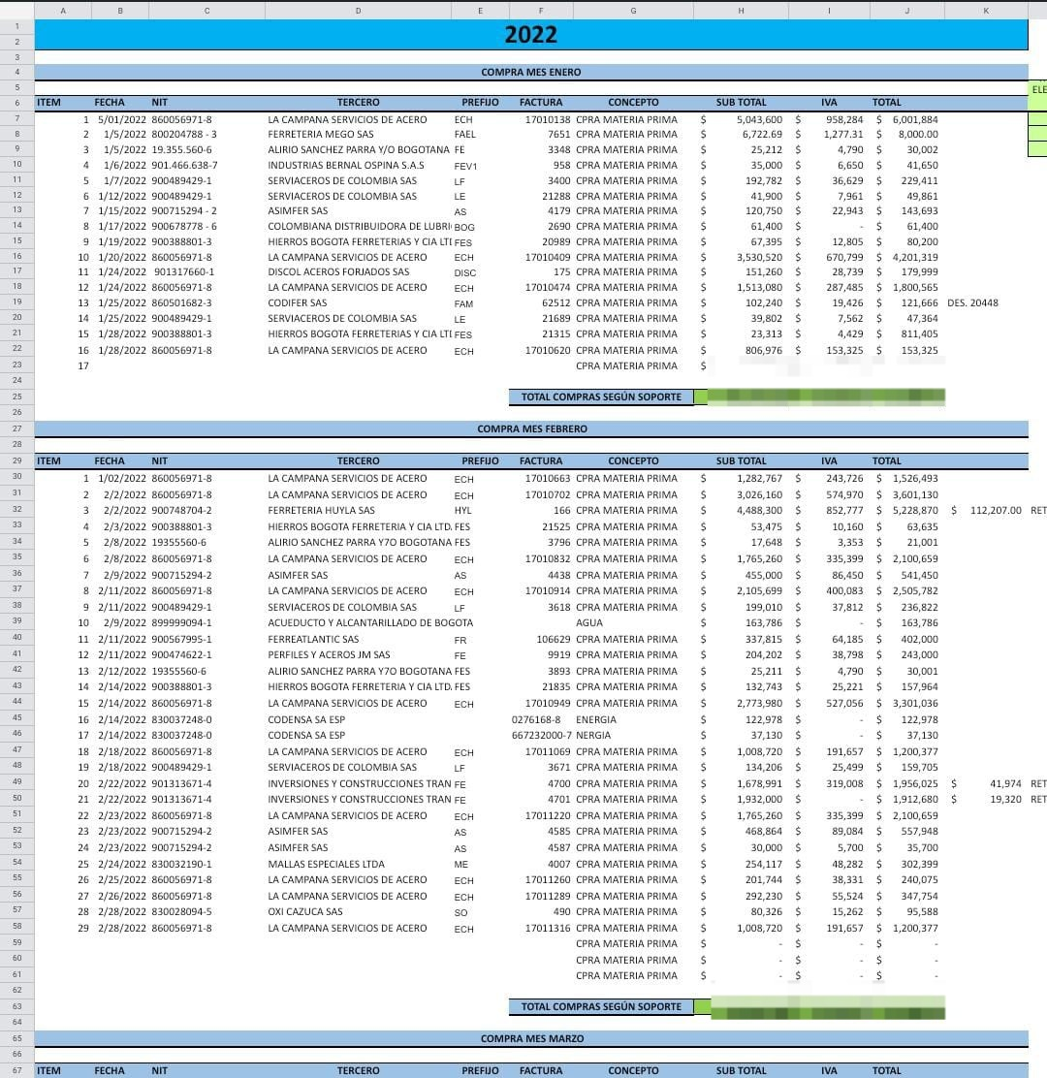

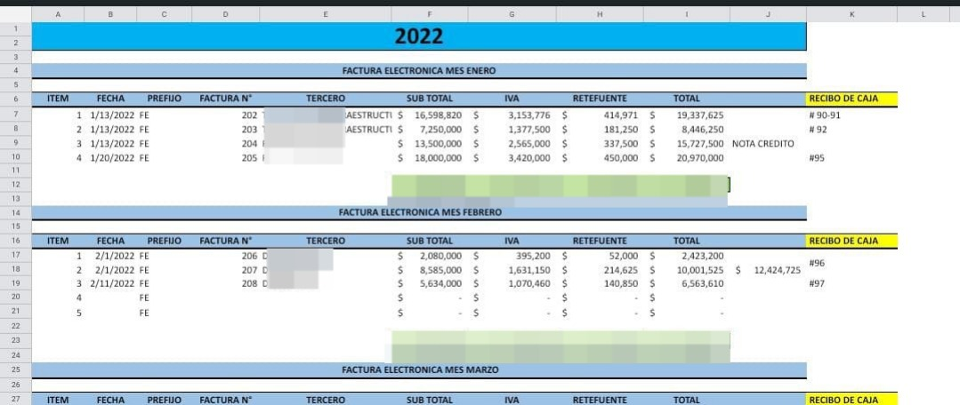

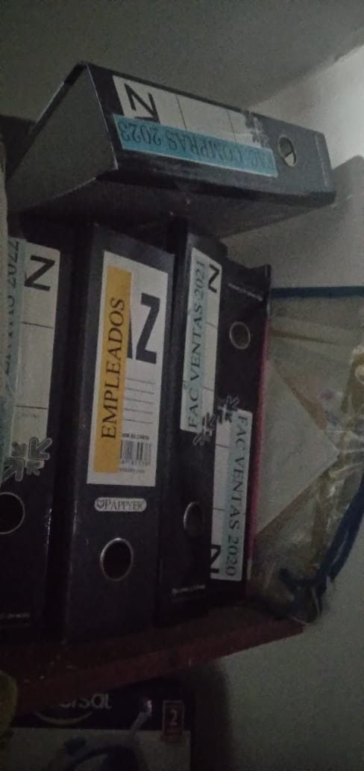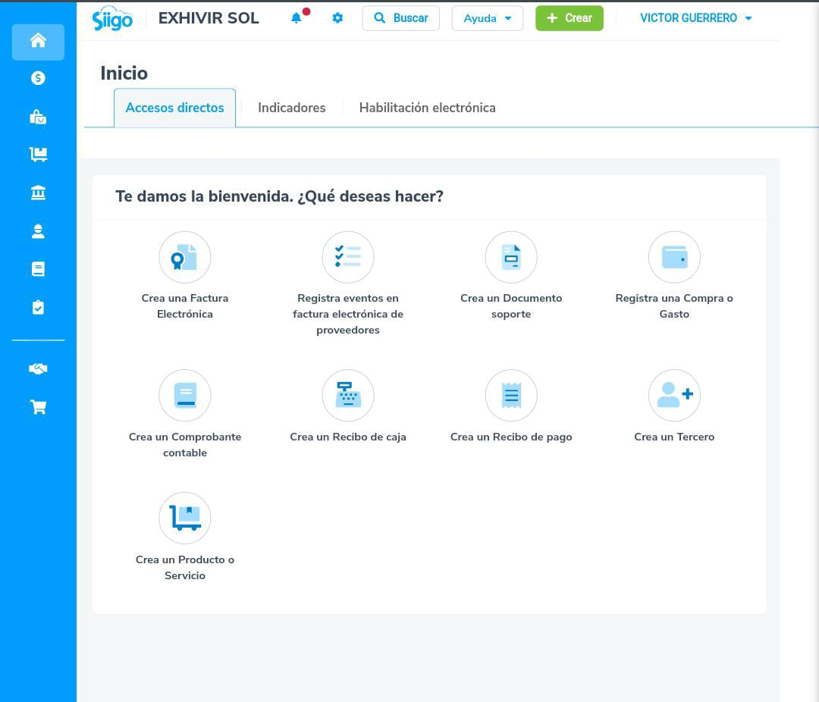

**EVIDENCIA FOTOGRÁFICA DE LA ENTREVISTA**

